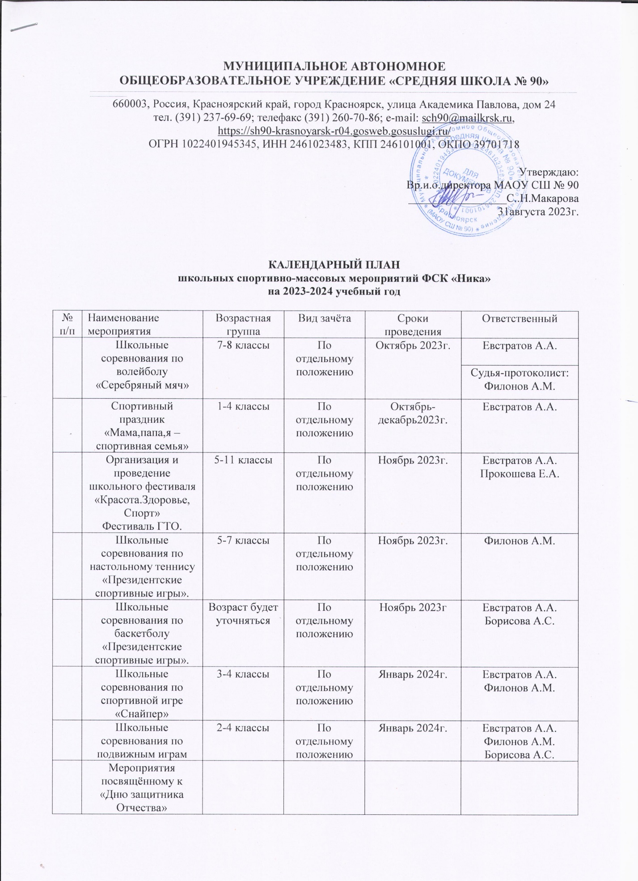

|  |  |  |  |  |  |
| --- | --- | --- | --- | --- | --- |
|  | Школьные соревнования по мини-футболу «Кожаный мяч» | 1-4 классы | По отдельному положению | Март 2024г. | Евстратов А.А. |
|  | «МУЛЬТИСПОРТ» Проведение недели инклюзивного образования (ОВЗ) | 1-11 классы | По отдельному положению | Апрель 2024г. | Евстратов А.А.  Прохорова А.А. |
|  | Школьные соревнования по легкоатлетическому многоборью «Шиповка Юных» «Президентские соревнования» | 3-8 классы | По отдельному положению | Май 2024г | Филонов А.М.  Прохорова А.А. |
|  | Уроки-лекции по видам спорта программы спортивных соревнований среди обучающихся общеобразовательных учреждений «Президентские спортивные игры» (плавание, настольный теннис, волейбол, легкая атлетика, баскетбол, футбол, регби | 1-11 классы | По отдельному положению | Май 2024г. | Евстратов А.А.  Филонов А.М.  Прохорова А.А.  Прокошева Е.А. |